رجل قلبه معلق في المساجد "‏صورة للعظة والعبرة
--------------------------------------------------------------------------------
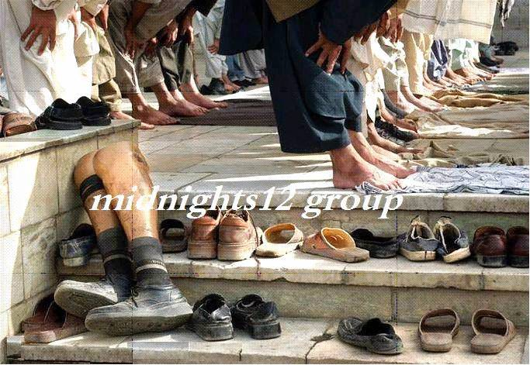
قال رسول الله صلى الله عليه وسلم :
" ‏سبعة يظلهم الله بظله يوم لا ظل إلا ظله " .. وذكر منهم
" رجل قلبه معلق في المساجد "
‏لم تحمله هذه الأرجل الصناعية ، بل حمله قلبه ..
‏تـُرى كم من رجل أقعده قلبه ولم تـُقعده رجلاه ..؟!
كم من رجل ‏فعلا أقعده قلبه وحثته غفلته على الجلوس والتقاعس
‏كم نحن مقصرون...
‏كم من معافا صحيح البدن صحيح القدمين ولكن يمشي بها في سخط الله
‏صورة للعظة والعبرة
‏وإن تعدوا نعمة الله لاتحصوها
‏الحمد ‏لله الذي عافانا مما ابتلاه به وفضلنا على كثير ممن خلق ‏تفضيلا
نســـــــأل الله أن يجعلنا ممن قال فيهم :
{والذين هم على ‏صلواتهم يحافظون}

منقول

